[1]

Lluvia de leds

Martinez, Alejandro., Salazar, Felipe .

{almartinez,yfsalazrb}@unal.edu.co

Universidad Nacional de Colombia

*Abstract*—A game called rain of LEDs is elaborated, implementing the matrix of LEDs and other peripherals, all programmed in VHDL and realized in a PCB.

*Índice de Términos—*Matriz de leds, fpga, leds.

# **Introducción**

El entendimiento de la electrónica digital requiere dedicación y tiempo, a través de la realización del presente proyecto se plasma un juego en el cual se implementa el código realizado en VHDL, además de su materialización usando la FPGA, se incorporan diferentes periféricos los cuales permiten la interacción con el usuario final.

El trabajo realizado en equipo permite asignar diferentes labores para así lograr un proyecto más eficiente, dado el intercambio de ideas y el correcto desarrollo, esto para la realización adecuada de la propuesta de proyecto formulada.

# **Marco Teórico**

Matriz de leds: Este dispositivo consta de 64 luces LED, agrupadas en 8 columnas de 8 leds cada una, es muy útil para proyectos de iluminación sencillos, como lo pueden ser letreros, señalizaciones, números e inclusive por su forma de conexión, puede mostrar figuras o diagramas. La matriz de Led 8×8 consume una baja cantidad de corriente, además con poca tensión, el tiempo de la demora debe ser tal que permita una visualización correcta, sin molestos parpadeos y con los leds brillantes.

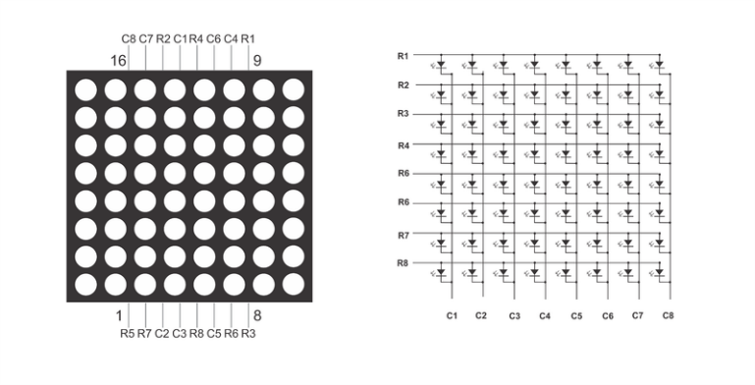

Teclado matricial 4x4: El principio de funcionamiento es sencillo y es similar a lo que haríamos para multiplexar leds o displays de 7 segmentos. El programa configura el puerto B del PIC de la siguiente forma:  RB4 a RB7 funcionan como salidas y la otra mitad (RB0-RB3) como entradas. Las filas (horizontal) del teclado matricial se conectan a los bits más significativos que funcionan como salidas, mientras que las columnas (vertical) se conectan a los bits menos significativos del puerto que funcionan como entradas con resistencias pull-down. Cualquier tecla que se oprima en una columna causará que uno de los bits menos significativos del puerto (RB0 – RB3) cambie de un estado lógico bajo a un estado alto.

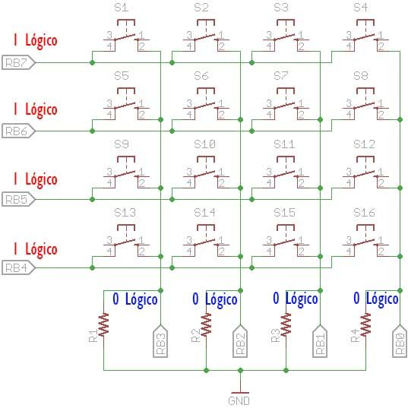

Acelerómetro: Un acelerómetro como se intuye por su nombre es un instrumento para medir la aceleración de un objeto al que va unido, lo hace midiendo respecto de una masa inercial interna. Existen varios tipos de tecnologías y diseños que aunque todos tienen el mismo fin (medir la aceleración) pueden ser muy distintos unos de otros según la aplicación a la cual van destinados y las condiciones en las que han de trabajar. Hay dos parámetros principales a la hora de escoger el medidor adecuado, los rangos de funcionamiento de temperatura y frecuencia. Otros parámetros importantes pueden ser el tamaño y la gravedad, si tienen más funciones, la resistencia a golpes y por supuesto el precio. Los acelerómetros han pasado de estar dedicados a un uso industrial (medir vibraciones y oscilaciones) y de investigación a estar presentes en muchos aparatos cotidianos.

Lenguaje VHDL: Es el acrónimo que representa la combinación de VHSIC (Very High Speed Integrated Circuit) y HDL (Hardware Description Language). Es un lenguaje usado para describir sistemas electrónicos digitales, fue creado para cubrir una serie de necesidades en el proceso de diseño.

Dentro de VHDL hay varias formas con las que podemos diseñar un mismo circuito: funcional, flujo de datos, estructural, mixta. Es tarea del diseñador elegir la más apropiada; existen formas metódicas para el diseño de máquinas de estado, filtros digitales, bancos de pruebas, etc.

FPGA: Son las siglas de Field Programmable Gate Array, los FPGAs son dispositivos digitales que son capaces de configurarse para prácticamente cualquier aplicación, son muy rápidos, son capaces de trabajar muchos procesos en paralelo. Los FPGAs a diferencia de los microcontroladores y microprocesadores no se programan, se describen, no tienen lenguaje de programación, tienen lenguaje de descripción de descripción de hardware, se le llama descripción porque lo que en realidad hacemos es describir las conexiones entre los elementos, hay dos opciones, VHDL y Verilog.

# **Objetivos**

* Realizar un proyecto didáctico y de fácil uso que despierte en el usuario interés en la electrónica digital.
* Implementar los conocimientos trabajados en el laboratorio a través de las prácticas desarrolladas y de las dudas resueltas en las sesiones del proyecto.
* Hacer uso de los periféricos, en mayor medida de la matriz de leds, en ella se desarrolla el juego y los demás periféricos complementan la experiencia.
* Desarrollar habilidades para la solución de problemas que surgen durante la realización del código y de la conexión física de todos los dispositivos.

# **Formulación de la idea de proyecto**

La propuesta es desarrollar un juego simple en la fpga haciendo uso de los periféricos propuestos, entre estos la matriz de leds y el teclado matricial.

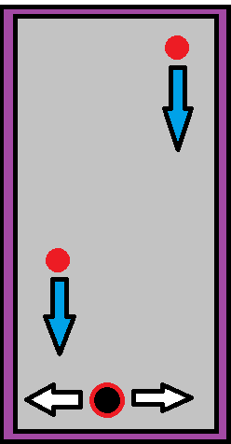

# **Motivación**

Nuestra motivación fue la de desarrollar un proyecto con el cual pudiéramos poner la mayor parte de los conocimientos adquiridos en la asignatura en práctica mediante un ejercicio didáctico y entretenido que anime a la experimentación y autoaprendizaje.

Para que el proyecto tenga una razón social se pensó en implementar un control por medio de acelerómetro con el cual se puedan realizar terapias físicas para el movimiento de articulaciones de las extremidades superiores de una manera entretenida como lo es con un videojuego

# **Diagrama de bloques**

A continuación, se presenta el diagrama de bloques de la idea de proyecto:

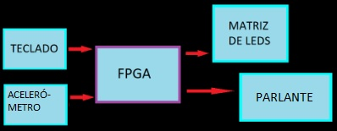

# **Desarrollo Del Proyecto**

Durante el desarrollo del proyecto, han surgido obstáculos que nos han servido de reto para ampliar nuestros conocimientos, al trabajar con el protocolo SPI para la matriz de leds se ha entendido su practicidad en cuanto a las conexiones físicas, aunque se ha optado por trabajar sin SPI debido al tiempo requerido y la dificultad en su programación, además se ha decidido no usar la LCD y en cambio mostrar toda la información en la misma matriz.

Se optó por utilizar un teclado matricial para la interfaz del usuario en el juego, tales como la selección del nivel, dificultad, entre otros.

De acuerdo a nuestra nueva motivación se piensa implementar un acelerómetro como un control opcional, que permite por medio del movimiento controlar las diversas mecánicas del juego.

Como etapa final para darle ambientación al juego se incluirá un parlante por medio de un PWM para darle un sonido característico a los diversos niveles del juego.

RTL matriz de leds:

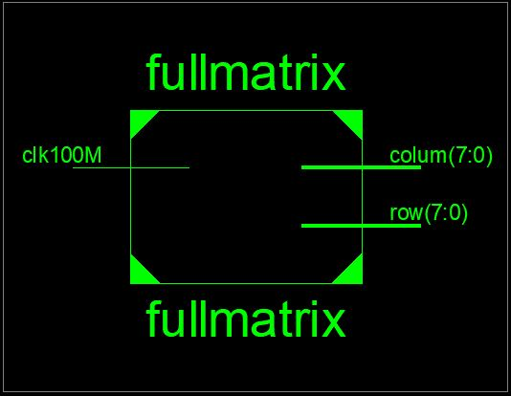

RTL del PWM, encargado de la sección del sonido:

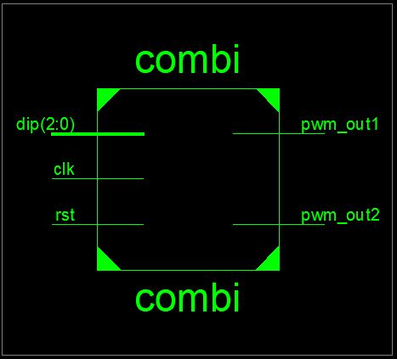

RTL teclado matricial:

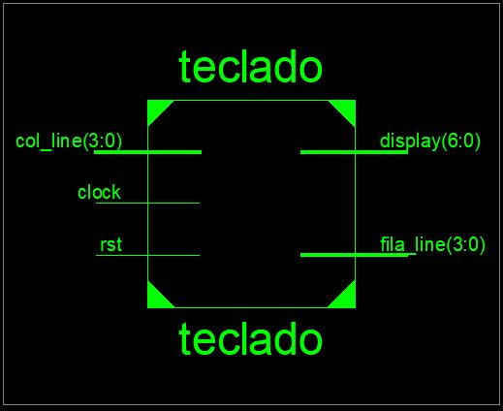

# **Cronograma**

Oct 3 – funcionamiento de la matriz de leds con spi

Oct 10 – adecuación de la matriz al proyecto

Feb 6 – adecuación teclado matricial

Feb 13 – presentación de los avances del código de control y periféricos

Feb 20 – entrega final del proyecto

# **Conclusiones**

* El trabajo en FPGA requiere de tiempo y de muchas pruebas, con un código bien estructurado se logra entender y aplicar los temas correctamente.
* Es importante probar cada periférico por separado para que al momento de integrarlos no surjan tantos inconvenientes.
* Para la resolución de los problemas presentados, es necesaria la mejor actitud y no desfallecer, reintentar y despejar dudas.
* El apoyo del profesor es indispensable para lograr los objetivos propuestos, así se logra mejorar los diseños y concretar.
* El trabajo en equipo es esencial para lograr concretar la idea de proyecto, la correcta comunicación y el apoyo mutuo permite lograr la meta propuesta.

referencias

1. *Sites. Google.com/unal.edu.co/labeledig/labs*
2. *Youtube.com/watch?v=jrG5GVbVklg*
3. *https://upcommons.upc.edu/bitstream/handle/2099.1/7998/Memòria*

1.